**江苏省仪征中学2024-2025学年度第二学期高一物理学科导学案**

**8.1.1 功**

研制人：杨显仁 审核人：陆德鑫

班级：____________姓名：____________学号：_____________授课日期：2025.3.17

本课在课程标准中的表述：理解正、负功的概念，会用功的公式进行计算。

**[学习目标]**

1.掌握功的公式*W*＝*Fl*cos *α*及公式的适用范围.

2.理解正、负功的概念，会用功的公式进行计算．

**[课前预习]**

**一、功**

1.(1)定义：力对物体所做的功，等于　　　　、　　　　　　、　　　　　　　　　　这三者的乘积。

(2)公式：*W*=　　　　。

(3)功是　　　(选填“矢”或“标”)量。在国际单位制中，功的单位是　　　，符号是　　　　。

2.对功的理解

(1)做功的两个条件：力和物体在力的方向上发生位移，其中位移是物体相对地面的位移。

(2)功是过程量，公式*W*=*Fl*cos *α*适用于恒力做功。

(3)功描述的是力在物体沿力的方向发生位移的过程中的积累效应。

**二、正功和负功**

1.正功和负功的判断

由*W*=*Fl*cos *α*(*α*为力与位移的夹角)可知

(1)当*α*= $\frac{π}{2}$ 时，*W*=　　　　，力*F*对物体　　　　　　(选填“做正功”“做负功”或“不做功”)。

(2)当0≤*α*< $\frac{π}{2}$ 时，*W*　　　　0，力*F*对物体　　　　(选填“做正功”“做负功”或“不做功”)。

(3)当 $\frac{π}{2}$ <*α*≤π时，*W*　　　　0，力*F*对物体　　　　(选填“做正功”“做负功”或“不做功”)。

2.正功和负功的理解

(1)某个力对物体做负功，也可以说成物体克服这个力做了功(正值)。例如，滑动摩擦力对物体做功-5 J，也可以说成物体克服摩擦力做的功为　　　　 J。

(2)功是标量，功的正、负号不表示方向，也不表示功的多少，在比较功的多少时，只比较功的绝对值，不看功的正、负号。例如-8 J的功要比7 J的功多。

**即学即用：**

1．判断下列说法的正误．

(1)公式*W*=*Fl* cos *α* 中的*l*是物体运动的路程。(　　)

(2)凡是发生了位移的物体，一定有力对物体做功。(　　)

(3)物体只要受力且运动，该力就一定做功。(　　)

(4)用手提起一桶水后，沿水平方向匀速向前移动一段位移的过程中，手对水桶没有做功。(　　)



**[课堂学习]**

**一、对功的理解**

D:\..\..\米昕\2019\同步\语文\语文%25252520粤教%25252520必修5\左括.TIF导学探究D:\..\..\米昕\2019\同步\语文\语文%25252520粤教%25252520必修5\右括.TIF

1.观察图像，分析图中的哪个人对物体做了功？

2.如图所示，物体在与水平方向夹角为*α*的力*F*的作用下沿水平面前进了*l*，则力*F*对物体做的功为多少？

D:\..\..\米昕\2019\同步\语文\语文%25252520粤教%25252520必修5\左括.TIF知识深化D:\..\..\米昕\2019\同步\语文\语文%25252520粤教%25252520必修5\右括.TIF

1.做功的两个条件：力和物体在力的方向上发生位移．

2.功是过程量，公式*W*＝*Fl*cos *α*适用于恒力做功．

3.功是标量，没有方向，但是有正负．．

4.一个力对物体做功的多少只取决于该力及物体在力的方向上发生的位移，与物体运动的快慢、运动的性质、接触面是否光滑、物体的质量等均无关。

例1：如图所示，质量分别为*M*和*m*的两物块A、B(均可视为质点，且*M*>*m*)分别在同样大小的恒力作用下，沿水平面由静止开始做直线运动，两力与水平面的夹角相同，两物块经过的位移相同。设此过程中*F*1对A做的功为*W*1，*F*2对B做的功为*W*2，则(　　)

A.无论水平面光滑与否，都有*W*1=*W*2

B.若水平面光滑，则*W*1>*W*2

C.若水平面粗糙，则*W*1>*W*2

D.若水平面粗糙，则*W*1<*W*2

**二、正、负功的理解**

D:\..\..\米昕\2019\同步\语文\语文%25252520粤教%25252520必修5\左括.TIF导学探究D:\..\..\米昕\2019\同步\语文\语文%25252520粤教%25252520必修5\右括.TIF　下面四幅图中表示物体在力*F*的作用下水平发生了一段位移*L*，四种情形中力和位移的夹角分别为多大？并分别计算这四种情形下力*F*对物体做的功。



D:\..\..\米昕\2019\同步\语文\语文%25252520粤教%25252520必修5\左括.TIF知识深化D:\..\..\米昕\2019\同步\语文\语文%25252520粤教%25252520必修5\右括.TIF

1．功是标量

(1)功是标量．功的正、负并不表示功的方向，表示动力做功还是阻力做功．

(2)一个力对物体做负功，往往说成物体克服这个力做功．

2．判断功的正、负的方法

(1)根据力*F*与物体位移*l*的夹角*α*判断——常用于恒力做功的情形．

(2)根据力与物体瞬时速度的夹角*θ*判断——常用于曲线运动的情形．

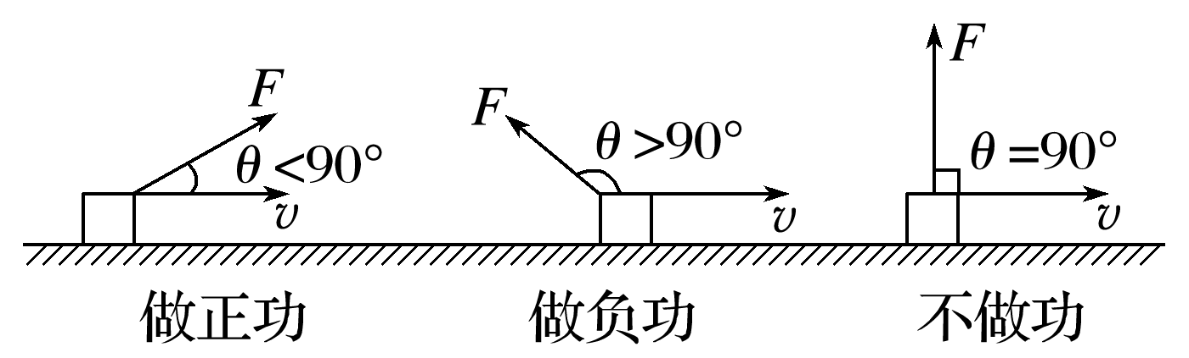如图所示：

①若夹角*θ*是锐角，力做正功；

②若夹角*θ*是钝角，力做负功；

③若夹角*θ*是直角，力不做功．

例2：图甲为一男士站立在倾斜履带式扶梯上匀速上楼，图乙为一女士站在台阶式自动扶梯上匀速上楼。关于两人所受的力做功情况，下列说法正确的是(　　)

A.图甲中支持力对男士不做功

B.图甲中摩擦力对男士做负功

C.图乙中支持力对女士不做功

D.图乙中摩擦力对女士做负功

**三、功的计算**

1.恒力做功的计算

*W*=*Fl*cos *α*中，力*F*为恒力。

2.总功的计算

当一个物体在几个力的共同作用下发生一段位移时，合力对物体做的功等于这几个力对物体所做的总功，是各个力分别对物体所做功的代数和。计算合力的功有以下两种方法：

(1)先由*W*=*Fl*cos *α*计算各个力对物体所做的功*W*1、*W*2、*W*3…，然后求所有力做功的代数和，即*W*合=*W*1+*W*2+*W*3+…。

(2)先由力的合成或根据牛顿第二定律求出合力*F*合，然后由*W*合=*F*合*l*cos *α*计算总功，此时*α*为

*F*合的方向与*l*的方向间的夹角。

3.变力做功的计算

(1)将变力做功转化为恒力做功——微元法

功的公式只能计算恒力做功，若一个力的大小不变，只改变方向时，可将运动过程分成很多小段，每一小段内*F*可看成恒力，求出每一小段内力*F*做的功，然后累加起来得到整个过程中变力所做的功。

例如：物体在水平面上做曲线运动，所受摩擦力大小为*μmg*，路程为*s*，采用微元法求摩擦力做的功：

*W*1=-*μmg*Δ*s*1

*W*2=-*μmg*Δ*s*2

*W*3=-*μmg*Δ*s*3

…

*W*=*W*1+*W*2+*W*3+…=-*μmg*(Δ*s*1+Δ*s*2+Δ*s*3+…)=-*μmgs*

(2)用图像法求功

若已知*F*-*x*图像，则图线与*x*轴所围的面积表示力做的功，如图所示，

在位移*x*0内力*F*做的功*W*=*x*0。

例3：一个质量*m*=150 kg的物体，受到与水平方向成*α*=37°角斜向左上方的500 N的拉力*F*作用，在水平地面上移动的距离*l*=5 m(如图所示)。物体与地面间的滑动摩擦力*F*f=100 N，sin 37°=0.6，cos 37°=0.8，求：

(1)力*F*对物体所做的功；

(2)摩擦力对物体所做的功；

(3)合外力对物体所做的总功。

例4：如图所示的装置由一半径为*R*的半圆管与半径为 $\frac{R}{2}$ 的半圆管组合而成，将装置固定在水平面上，一直径略小于圆管内径的小球置于*M*点，该小球受到一方向始终沿轨道切线方向的外力，且保持其大小*F*不变，当小球由*M*点运动到管口的另一端*N*点时，该外力对小球所做的功为(　　)

A.0 B.*FR* C. $\frac{3}{2}$ π*FR* D.2π*FR*

**[课后作业]** 完成课后作业

**[课后感悟]**____________________________________________________________________

________________________________________________________________________________